**LAPORAN PRAKTIKUM**

**PRAKTIK GAME DEVELOPMENT**

**“Task Handling dan Event Handling”**

**Dosen Pengampu Mata Kuliah:**

Yusuf Fadila Rachman, S.Kom., M.Kom.

**Disusun Oleh:**

Madu Zaneta Abadi / V3920036

**TEKNIK INFORMATIKA PSDKU**

**SEKOLAH VOKASI**

**UNIVERSITAS SEBELAS MARET**

**2021**

**Tugas Individu**

1. Jalankan contoh program yang ada di Spada. Kemudian identifikasi manakah yang termasuk Task dan Event ! Sertakan screenshot bagian yang termasuk task dan event !

**Jawab :**

1. Task.





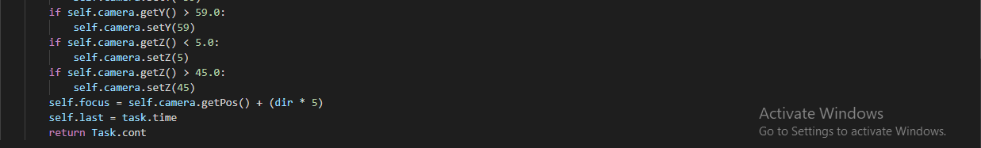

1. Event.





1. Jelaskan bagaimana alur kerja Task dan Event Handling pada contoh program tersebut berdasarkan fungsi TaskMgr.

**Jawab :**

TaskMgr berfungsi untuk menyimpan daftar semua tugas yang sedang berjalan. Pada program tersebut terdapat script taskMgr.add() yang digunakan untuk menambahkan fungsi tugas ke daftar tugas. Caranya adalah dengan membuat fungsi serta nama atribut untuk tugas tersebut. taskMgr.add() akan mengembalikan tugas yang dapat digunakan untuk menghapus tugas nanti.



Untuk menghapus tugas dan menghentikannya dari eksekusi, dapat menggunakan taskMgr.remove(). Selain itu, dapat menambahkan fungsi pembersihan ke fungsi tugas dengan parameter uponDeath.

Berikut contoh penulisannya :

taskMgr.remove('MyTaskName')

taskMgr.add(exampleTask, 'TaskName', uponDeath=cleanupFunc)